Сценарий ко Дню знаний
«Физкульт-ура Первому сентября!»

Составила Борисенко Л.В.
инструктор по физкультуре
МБДОУд/с44

Г. Новочеркасск, 2020

Сценарий ко Дню знаний
«Физкульт-ура Первому сентября!»

«День знаний» в детском саду (без подготовки детей) на улице
подготовительная группа.

Цель: создание праздничного настроения в начале учебного года.
Задачи:
• Создать положительный психоэмоциональный фон в детском коллективе;
• Учить действовать коллективно, в команде;
• Расширять представление о празднике «День знаний».

Ведущий:
Здравствуйте! Здравствуйте! Милости просим!
Знаем, сюда собрала всех вас осень!
Сентябрь наступил! Позабыта игра!
С портфелями в школу спешит детвора!
Занятия начнутся и в нашем саду!
Ведь скоро ребята все в школу пойдут!

Ребята, я очень рада видеть всех вас в нашем детском саду. Вы летом загорали, отдыхали, окрепли, повзрослели. И так выросли, что мы просто с трудом вас узнали! А вы – то, друг друга узнали? А воспитателей своих узнали? Хорошо вы отдохнули? Посмотрите, у нас в садике появились новые ребята, я думаю, что все вы подружитесь. А вы знаете, какой сегодня праздник?
(Ответы детей).
Правильно, 1 сентября День знаний. В этот первый осенний день ребята-школьники идут в школу на праздничную линейку. Начинается новый учебный год. Но не только в школе, и в нашем саду тоже ребята любят и ждут праздник День знаний. После долгой разлуки поприветствуем друг друга! Я вам сейчас буду зачитывать строчку, а вы будете её продолжать и кричать: «Привет!»

Игра-кричалка «Привет»

- Когда встречаем мы рассвет,
Мы говорим ему … (Привет)
-С улыбкой солнце дарит свет,
Нам посылая свой … (привет)
- При встрече через много лет
Вы крикнете друзьям … (привет)
И улыбнутся вам в ответ
От слова доброго … (привет)
- И вы запомните совет
Дарите всем друзьям … (привет)
Давайте дружно все в ответ
Друг другу скажем мы … Привет!

Ведущий: Молодцы! Сразу видно, что здесь все рады друг другу. А чтобы поднять себе настроение, я предлагаю всем разминку «Если весело живется». Согласны?

Музыкальная физразминка «Если весело живется».

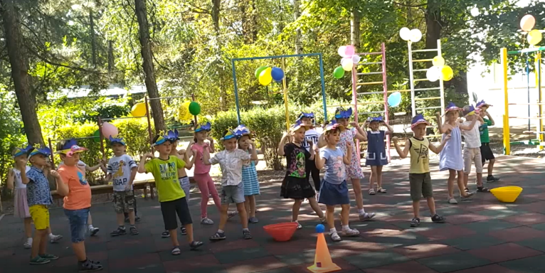

Ведущий: Вы за лето выросли, а что умели и знали, не позабыли? Сейчас мы это проверим, мы с вами поиграем в игру “А в школе...”. Я буду вам говорить, что делают ребятки в садике, а вы отвечать, что делают ученики в школе.
Дети хором отвечают на вопросы:
- В детском саду — воспитательница, а в школе кто? (учитель)
- В детском саду вас называют детьми, а в школе? (ученики)
- В детском саду - столы, а в школе? (парты)
- В детском саду - группы, а в школе? (классы)
- В детском саду - занятия, а в школе? (уроки)
- В детском саду главная - заведующая, а в школе? (директор)
- В детском саду вы играете, а в школе, что вы будете делать? (учиться)

Ведущий: Отлично, а теперь посмотрим научились за лето быстро есть или нет и еще на годик в старшей группе останетесь.

ЭСТАФЕТА: «СЪЕШЬ ЛАПШУ».
Дети делятся на две команды. При помощи «вилок» дети переносят «Спагетти» (шнурки) из общего блюда в блюдо своей команды. Побеждает команда первой закончившая эстафету и «съевшая» больше спагетти.
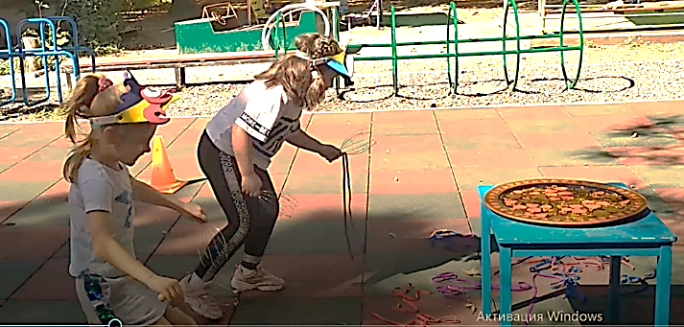

Ведущая: Молодцы, быстро справились с заданием! А вот волшебные слова вы за лето не забыли, сейчас проверим.
Я буду читать стихотворение, а вы, должны будите правильно вставить пропущенные слова.

КОНКУРС «ВЕЖЛИВЫЕ СЛОВА»

Ведущая: -Встретив зайку, еж- сосед говорит ему….
Дети: Привет!
Ведущая: - А его сосед ушастый отвечает - Ежик…
Дети: Здравствуй!
Ведущая: - К осьминожке камбала в понедельник заплыла.
- А во вторник на прощанье ей сказала …..
Дети: До свиданья!
Ведущая: - Неуклюжий песик Костик
- Мышке наступил на хвостик
- Поругались бы они
- Но сказал он ей….
Дети: Прости!
Ведущая: - Трясогузка с бережка
- Уронила червячка
- И за угощенье рыба
- Ей пробулькала …..
Дети: Спасибо!
Ведущая: - Толстая корова Лула
- Ела сено и чихнула
- Что бы не чихала снова
- Мы ей скажем…
Дети: Будь здорова!

Ведущая: Ну что ж и с этим заданием вы справились. А за лето, вы наверное, стали не внимательными посмотрим как справитесь со следующим заданием.

ЭСТАФЕТА «ПЕРЕНОСКА МЯЧЕЙ»

На стойках лежат шарики, через одну. Дети по очереди перекладывают их на свободные стойки. Побеждает команда первой закончившая эстафету.
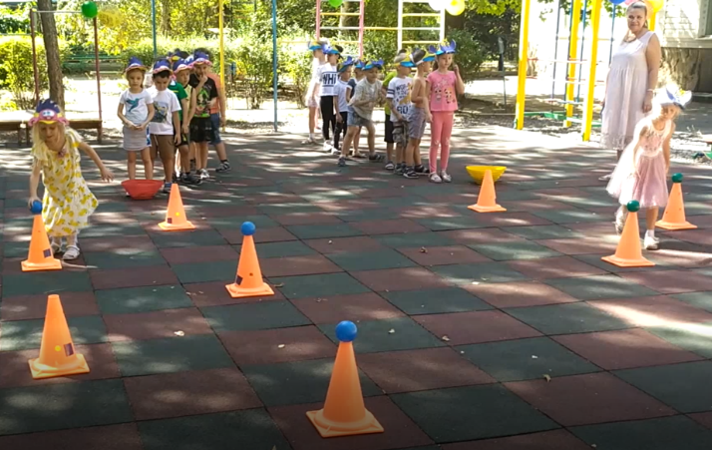

Ведущая: А, теперь я предлагаю вам отгадать загадки.

-В этой узенькой коробке  -Ты найдешь карандаши  -Ручки, скрепки, даже кнопки  -Что угодно для души! (Пенал) | -То в клетку, то в линейку  -Написать во мне сумей-ка!  -Можешь и нарисовать  -Что такое я? (Тетрадь)
Не куст, а с листочками,  Не рубашка, а сшита  Не человек, а рассказывает. / Книга | Свою косичку без опаски  Она обмакивает в краски,  Потом окрашенной косичкой  В альбоме водит по страничке. / Кисточка
Черный Ивашка,  Деревянная рубашка,  Где носом пройдёт -  Там заметку кладёт. / Карандаш | На ноге стоит одной,  Крутит вертит головой.  Нам показывает страны,  Реки, горы, океаны. / Глобус.
-С помощью этой вещи можно оживить карандаши!  (Точилка) | -Белый камешек растаял  -На доске следы оставил!  (Мел)

Ведущий: Молодцы ребята, все загадки правильно отгадали! А теперь проверим не разучились вы считать.

КОНКУРС – «Досчитать до 10 и обратно».
На площадке разбросаны карточки с цифрами от 1 до10. Под веселую музыку дети танцуют. Как только музыка меняется дети должны взять одну карточку и построиться в команду по порядку.

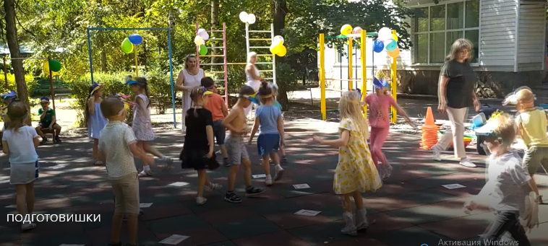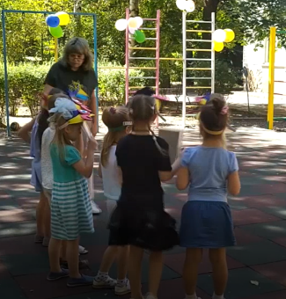

Ведущий: И с этим справились! Ну что ж я вижу вы все помните и готовы к новому учебному году

Славно мы повеселились,
Ещё крепче подружились
Поплясали, поиграли
Все вокруг друзьями стали.
Я желаю вам в день знаний
Исполнения желаний!
В заключении все танцуем.

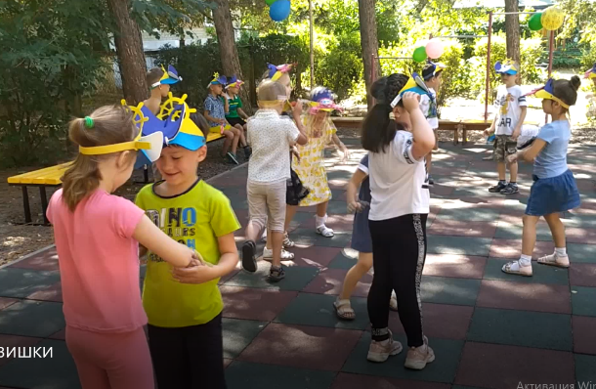

В следующем году этот замечательный праздник знаний вы будете уже встречать в школе! До новых встреч друзья! До свидания! (Под музыку дети уходят в группу.

